企业ISO9000质量改进方法与步骤
内容摘要：ISO9001质量的目标必须进行持续的质量改进。ISO9001质量管理的过程其实质就是质量持续改进的过程。要进行质量改进，首先要明确目标，才有奋斗的方向，才有前进的动力。
一、ISO9001质量改进的概念及其作用
1、概念
ISO9001质量改进就是通过采取各项有效措施，提高产品、体系或过程满足质量要求的能力，使质量达到一个新的水平、新的高度。
ISO9001质量改进的重要性关系到企业生产部门的绩效管理的优势，直接影响企业参与市场竞争的成败。
2、作用
（1）ISO9001质量改进是提高企业生产绩效的根本途径。要参与市场竞争就必须讲究工作效率、生产效率。提高效率对顾客、对企业、对社会都有好处。提高效率主要依靠质量改进来改变ISO9001管理程序、工艺方法和装备等。
（2）ISO9001质量改进可降低质量成本。低成本意味着价格优势和高利润，控制偶发性质量缺陷和减少经常性质量缺陷都会降低质量成本和生产总成本。由于偶发性质量缺陷出现」L率较少，它对成本的影响是有限的。通过ISO9001质量改进把经常性质量缺陷造成的损失成本降下来，对降低质量成本的效果是长久的。
（3）ISO9000质量改进可挖掘企业潜力。质量改进的机会存在于生产过程的每个环节、每个领域、每项活动，可以涉及生产部门下的各单位、各环节乃至每位员工。ISO9001质量改进正好适应顾客无止境的需求和期望，适应无止境的市场竞争。只要待续地开展质量改进，它将成为挖掘企业潜力，适应市场竞争的无穷源泉。
（4）ISO9001质量改进为新产品开发奠定基础。开发适销对路、顾客满意的新产品去占领和扩大市场也是重要的市场竞争策略之一。开发新产品要采用新技术、新材料、新工艺和新装备等，所以新产品本身就是全方位改进的集合体。所有“新”都离不开质量改进。因此ISO9001质量改进是新产品开发的坚实基础。
二、ISO9001质量改进的目标
为达到ISO9001质量的目标必须进行持续的质量改进。ISO9001质量管理的过程其实质就是质量持续改进的过程。要进行质量改进，首先要明确目标，才有奋斗的方向，才有前进的动力。
1、帕累托分析法——确定关键因素
ISO9001质量改进的性质是创造性的，在确定目标前，首先要分析质量问题的关键因素。一般常用排列图法筛选质量问题的关键因素，然后，结合其他条件进行综合分析，确定质量改进目标。
案例：下面介绍某工具厂用帕累托分析法选择质量改进目标的实例。
该厂年度废品损失金额为103万美元，其中六个主要产品车间的废品损失金额排列如图6-14所示：
从图6一14中可知，钻头车间废品损失金额占总损失的49.1％，是全厂废品损失最大的一个车间，于是该厂决定以钻头车间作为质量改进的目标单位。
钻头车间生产五种产品，图6一15是钻
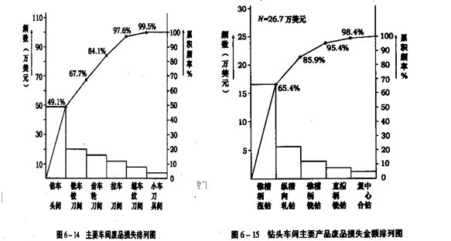
头车间主要产品废品损失金额排列图。由图6-15可看出锥柄扭槽钻头废品损失金额占到65.4%，应先将减少钻头车间锥柄扭槽钻头的废品损失作为质量突破目标。
2、ISO9001质量改进目标方式
根据帕累托分析的某工具厂的废品车间损失图，我们可以建立质量改进目标的年计划及月计划计算公式。
质量改进的年计划目标计算公式为：
式中：Y——预期的目标值；? B——基准值或现在值；
R——期望的年改善率；N——从基准值开始的月份数目。
如现在的品质状况B为6210PPM，年计划改善率R为78%，则可计算出每月的改善目标值YG。
质量改进的月计划目标计算公式为：
式中：YM——月计划改善率；
R一一期望的年改善率。
从上式可以计算出月计划改善率，如果年计划改善率是70%，那么月计划改善率是10.9%。
质量改进不是一蹴而就的，有的要通过持续不断地努力，才能达成结果。
三、ISO9001质量改进的步骤
美国著名质量管理专家朱兰博士，提出ISO9001质量改进的七个步骤：
·取得关于质量状态的信息；
·选择值得解决的项目；
·确定所选项目的原因；
·提出消除这些原因的措施建议；
·决定采取什么措施；
·实施所选的措施；
·对措施结果采取跟踪检查。
四、ISO9001质量改进的基本方法——PDCA循环
1、PDCA循环的过程
ISO9001质量改进的基本方法是运用计划（Plan）、执行（Do）、检查(Check)、处理（Act）循环（PDCA），即计划——实施——检查——改进，通过PDCA不断循环而实现持续的改进，如下图6一l7所示：
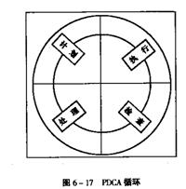
PDCA循环是开展ISO9001质量改进活动的有效方法，可应用于任何实体的ISO9001质量改进活动。PDCA循环在开展质量管理活动中的指导价值已成为企业质量管理实践所证实。
循环的执行阶段进行的是实施转变。具体做法是，首先应在小规模范围内执行计划，而且计划中的任何改变都应文件化（检查表在此也是很有用的）。检查阶段主要是评价在实施过程中收集的数据，目的在于了解原定目标与实际结果是否相吻合。在处理阶段改进后将产生新的标准程序，并在整个组织的相似过程中重复使用
在PDCA循环图中，四个阶段一个都不能少，大环套小环，每循环一次，产品质量、工序质量或工作质量就提高一步，质量改进的过程本身就是一个日N达循环。
2、PDCA循环的实施步骤（7）
（1）明确问题
·明确所要解决的问题的重要性；
·明确问题的背景；
·用具体的语言表现问题，并说明希望改进程度；
·选定ISO9001质量改进的题目和目标值；
·正式确定任务组长和组员；
·对改进活动的费用做出预算；
·拟定改进活动的时间表。
（2）调查现状
调查所要解决的问题的现状，要注意从发生的时间、地点、种类和特征进行调查。对于质量特性的不合格或波动，要从各种不同角度进行调查。
（3）分析问题原因
通过现状调查，收集到大量有关待ISO9001改进质量问题的数据和信息。接下来就是用设立假说和验证假说两个步骤来诊断分析产生质量问题的各种影响因素，并确定出主要影响因素。
（4）拟定对策并实施
应针对影响ISO9001质量的主要因素制定改进措施、计划并予实施。措施可分两种，一种是消除问题现象的应急措施，另一种则是彻底消灭问题、防止问题再发生的根本措施。
（5）确认效果
即使用同一种图表将对策实施前后的效果进行比较；将效果换算成金额，并与目标值比较；如果有其他效果，不管大小都可列举出来。
（6）防止再发生和标准化
即再次确认对策和实施措施，并将其标准化；并以新制定的标准对员工进行培训，建立保证严格遵守标准的质量责任制。
（7）总结
总结阶段应着手以下工作：
·找出遗留问题；
·考虑解决这些问题下一步该怎么做；
·对已解决问题和尚未解决问题进行总结。

